Білім беру ұйымының атауы |  | №112 ЖОББМ
Пәні: |  | Орта ғасырлардағы Қазақстан тарихы
Бөлім: |  | 6.3 XIII - XV ғасырдың бірінші жартысындағы Қазақстан
Педагогтің аты-жөні: |  | Мирхаджиева Гулмира Султониязовна
Күні: |  | 09.02.2022
Сынып: 6 |  | Қатысушылар саны: |  |  | Қатыспағандар саны:
Сабақтың тақырыбы: |  | Ақ Орда.  Зерттеу сұрағы: Қазақ мемлекеттілігінің қалыптасуындағы Ақ Орданың рөлі қандай болды?
Оқу бағдарламасына сәйкес оқыту мақсаты: |  | 6.3.1.6 картаны қолданып XIII-XV ғасырлардағы мемлекеттердегі саяси үдерістерді түсіндіру;  6.1.1.2 XIII-XV ғасырлардағы мемлекеттердің этноәлеуметтік құрылымын анықтау  6.3.2.5 тарихи оқиғалардың өзара байланысын анықтап, Қазақстан аумағында XIII XV ғасырларда құрылған мемлекеттердің сыртқы саясатын түсіндіру
Сабақтың мақсаты |  | XIII ғасырдың басында Еуразияның саяси картасында қандай өзгеріс орын алғанын анықтайды
Құндылықтарға баулу |  |  | «Мәңгілік ел» жалпыұлттық идеясы бойынша «Жалпыға бірдей еңбек қоғамы» құндылығына баулу. Бұл арқылы оқушыларда шығармашылық және сын тұрғысынан ойлауы, функционалдық сауаттылығы, қарым-қатынас жасау қабілеті мен жауапкершілігі артады. Сонымен қатар өмір бойы оқуға, еңбеу етуге, Қазақстандық патриотизм және азаматтық жауапкершілікке деген дағдысы қалыптасады
Сабақтың барысы
Сабақтың кезеңі//уақыты | Педагогтің әрекеті |  |  | Оқушының әрекеті |  | Бағалау | Ресурстар
Ұйымдастыру  Өзін-өзі тексеру  Өткен білімді еске түсіру | Ой салу  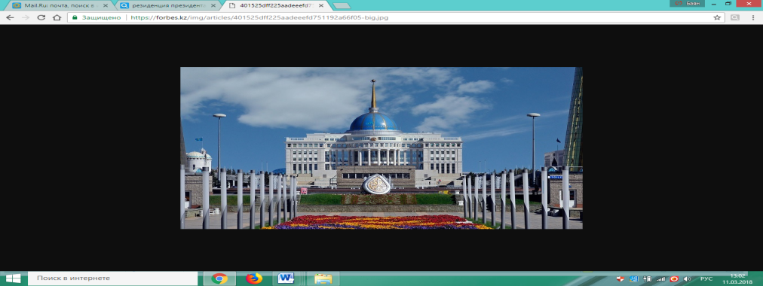1. Мына сурет сендерге таныс па?  2.ҚР Президенті Н.Назарбаевтың резиденциясы не себепті Ақорда деп аталады?  3.XIII-XV ғғ. арасында Шығыс Дешті Қыпшақта өмір сүрген, орта ғасырларда Қазақстан аумағында құрылған алғашқы мемлекет туралы не білеміз?  .Ойланып көріңіз,сабақтың тақырыбы қандай болмақ? Болжам жасаңыз.  Жаңа сабақтың тақырыбын, зерттеу сұрағы, мақсаты мен бағалау критерийлерін таныстырыңыз. |  |  | Оқушылар өз ойларын ортаға салады.  Оқушылар жауаптары арқылы жаңа тақырыпқа көшу  Сабақтың тақырыбы, оқу мақсаттары мен бағалау критерийлерімен таныстыру  2-3 оқушыны тыңдау, тақырыпқа шығу |  | ҚБ Мұғалім оқушылар жауабын мұқият тыңдап кері байланыс беріп отырады | Қазақстан тарихы көне заманнан бүгінгі күнге дейін. 5 томдық. І том. Атамұра, 2010  Презентация
Жаңа білім | Зерттеу және талдау  Карта мен жұмыс: Тапсырма-1: Ақ Орда мемлекетінің мекендеген жерлерін көрсету 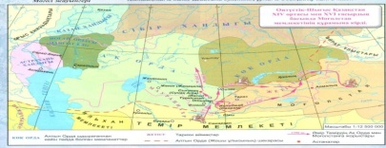  Тапсырма-2. Ақ Орда мемлекетінің мекендеген жерлерін кескін картаға түсіру  Тапсырма 3. «Тұлғаны тап»  Келесі сөйлемдер қай тұлғаға сәйкес келеді?  - «Ақ Орданың тәуелсіздігіне мен алғаш қол жеткіздім!».  - «Біз мемлекетімізді нығайту үшін ислам дінін нығайттық».  - «Әмір Темір болмағанда, Мәскеу біздің астанамыз болар еді...».  - «Мен әлемді жаулап алмағанда, олар бізге қылыш көтерер еді».  Оқушылар осы цитаталардың қандай ханға байланыстылығын анықтауы қажет.  ТапсырмаМәтінмен жұмыс  Мемлекет Ақ Орда  Ақ Орданың құрылуы  Жер аумағы  Этникалық құрамы  Ішкі-сыртқы саяси жағдайы  Шаруашылығы  Тапсырма-5.  Оқушылар терминдерді мәтіннен қарап, мағынасын ашады.  1.Консолидация – біріктіру, нығайту, шоғырландыру,(адамдарды, әлеумтік топтарды, қоғамдық ұйымдарды белгілі бір ортақ мақсат үшін біріктіру);  2.Біліктілер (хатшылар) –түрік жазуымен іс жүргізушілер;  3.Мәлік-түрік әулетінен шыққан жергілікті әкімдер  4.Даруғалар-салым жинаушылар  5.Уәзірлер-азаматтық билік жүргізушілер  6.Басқақтар-басқарушы жергілікті халыққа әскери бақылау жүргізеді,салық жинайды.  Зерттеу мен талдау.Мәтінмен жұмыс..  Ақ Орданың күшейген кезі.  Ақ Орданың хандары.  Ақ Орданың ішкі-сыртқы саясаты  Шаруашылығы  Сабақ соңында тарихи тұлғалардың оқиғалармен өзара байланысын табады,олардың жүргізген саясатының нәтижелерін тұжырымдайды, себеп-салдарларын анықтайды.  Дереккөздерін сөйлету.  хандар Оқиғалар мен саясаттары  Ұрыс хан  Тоқтамыс  Әмір Темір  Барақ хан  Қорытынды: Сәйкестендіру тесті  Интерпретация  Берілген суретке талдау жасау арқылы қорытындылау.  Адамдар Нысандар Іс-әрекет |  |  | Мәтінмен жұмыс  Дескриптор:  Картадан Ақ Орда мемлекетінің алып жатқан аумағын анықтайды;  Дескриптор:  Тарихи тұлғаларды анықтайды;  Деректердің оғиғаларға негізделгенін ажыратады;  Оқушылардың міндеті – бұл оқиғалардың өзара байланысын табу, көрсетілген тарихи тұлғалардың жүргізген саясатының нәтижелерін тұжырымдап, себеп-салдарларын анықтау.  Дескриптор:  Оқушылар термин сөздермен жұмыс жасайды;  Мағынасын анықтайды;  Мәтіннен негізгі ойды анықтайды;  Дескриптор:  Ақ Орданың мемлекетінің тарихына талдау жасайды;  Ақ Орданың хандарының ерекшеліктерін ажыратады;  Ақ Орданың ішкі-сыртқы саясатын анықтайды;  Шаруашылығына талдау жасайды;  Дескриптор:  Деректердегі тарихи тұлғалардың тарихи роліне сипаттама береді; |  | ҚБ Мұғалім оқушылар жауабын мұқият тыңдап кері байланыс беріп отырады  «Ең үздік жауап»  ҚБ Мұғалім оқушылар жауабын мұқият тыңдап кері байланыс беріп отырады  Өзін-өзі бағалау | Шыңғыс ханның, моңғолдар шапқыншылығы суреттері  Бейнеролик  https://www.youtube.com/watch?v=5jwJyhVoJpc  Сұлтанов Т. Шыңғыс хан және оның ұрпақтары. – А: Мектеп, 2007.  http://lms.nci.kz/history/view?f=1 46&id=7&lang=kaz  Моңғол дәуіріндегі Қазақстан http://e-history.kz/kz/contents/view/1218  «Біздің тарих" Моңғол атты әс- кері. https://www.youtube.com/watch?v=xOWR3pqLABA
Бекіту | Сабақты қорытындылау  Үйге тапсырма  Кескін картаға Ақ Орда мемлекетінің территориясын белгілеңіз |  |  | Сабақтың тақырыбын қорытындылау |  | «Ең үздік жауап» | Ақпарат  тық карточка
Кері байланыс | «Жақсы сұрақ» әдісі арқылы кері байланыс жасайды.  - Неліктен...?  - Егер... болса қалай?  - Сіз қалай ...? |  |  | Тақырып бойынша не білетінін, не білгісі келетінін, не білгенін жазады |  | Оқушылар бағалай критерийлерімен өз деңгейлерін бағалайды | А4, конспект

